ТРЕТА ПИСМЕНА РАБОТА ПО МАТЕМАТИКА ЗА VIII одд- Група -1
Поени | Оценка

Трето тримесечие, тема 2А и 2 Б Број, алгебра и решавање проблеми
Име и презиме: ___________________________________ Одделение: VIII- __
А. Заокружи I - ниво | Поени
- (+15) - (-10)=  а) +10 б) -25 в) -15 г) +25 | 4
- Збирот на дропките$\frac{2}{5}+\frac{4}{7}$ изнесува  а) $\frac{\text{34}}{\text{35}}$; б) $\frac{7}{\text{12}}$; в) $1\frac{1}{9}$; г) $\frac{\text{34}}{\text{57}}$ | 4
- Кој од количниците НЕ Е размер?  a) 40km : 8m; б) 40 : 6g; в) 400g : 0,6mg; г) 400 l:0,6m³ | 4
- Размерот 16 : 24 : 56 во нескратлива форма е:  a) 16 : 24 : 56; б) 8 : 12 : 28; в) 2 : 3 : 7 г) 4 : 6 : 14; | 4
- Која од точките лежи на графикот на функцијата y=2x-1 ?  а) А(3,7) б) В(-2,-5) в) С(-3,5) г) D(0,1) | 4
Б. Дополни II - ниво | Поени
- Пресметај и заокружи со точност 0,1  60,89 – 3,38 · 9= | 4
- Два билета чинат 360 денари, колку чинат три билета? | 4
- Подели 900 денари во сооднос 4 : 3 : 2. | 4
- Рамка за слика е купена за 600 денари. Цената сега е зголемена за 15%. Која е новата цена на рамката? | 4
- Дополни ја аритметичката низа:  - 56,____ , ____ , ____ , 16, ____ б) -9, ____ , ____ , ____ , 3, ____ | 4
В. Реши и прикажи ја постапката III - ниво | Поени
- Пресметај ја бројната вредност на изразот:  $$\begin{aligned}\text{25}+\left[(−3)^{2}⋅(6,5−5)\right]= \\ \end{aligned}$$ | 15
- Колку шишиња од 0,75 литри може да се наполнат од буре со волумен од 56,25 литри? | 15
- Нацртај го графикот на линеарната функција y = 2x - 3  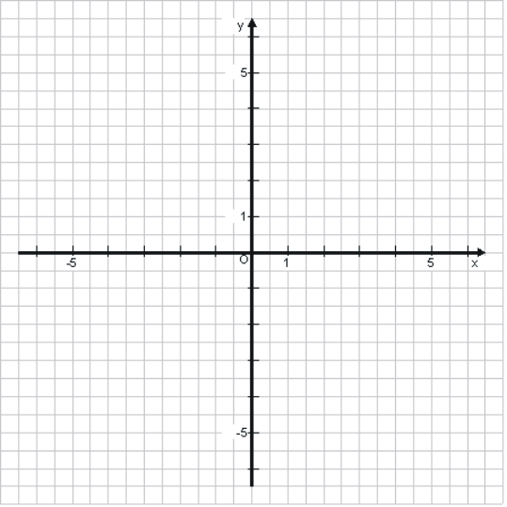 | 15
  x
  y
- Ослободи се од загради и упрости го изразот:  а) 3 (3х+5) = б) -2х (3х - 7) = в) 3x ( x - 2 ) + 5x ( 3x + 4 ) = | 15
Бодовна скала
0 – 30 | 31 – 50 | 51 – 70 | 71 – 85 | 86 – 100
1 | 2 | 3 | 4 | 5
ТРЕТА ПИСМЕНА РАБОТА ПО МАТЕМАТИКА ЗА VIII одд- група -2

Трето тримесечие, тема 2А и 2 Б Број, алгебра и решавање проблеми
Поени | Оценка
Име и презиме: _____________________________________ Одделение: VIII- __
А. Заокружи I - ниво | Поени
- (-25) - (-10)=  а) +10 б) -25 в) -15 г) +25 | 4
- Разликата на дропките$1\frac{2}{3}−\frac{4}{5}$ изнесува  а) $\frac{7}{\text{12}}$; б) $\frac{\text{13}}{\text{15}}$; в) $1\frac{1}{9}$; г) $\frac{4}{5}$ | 4
- Кој од количниците НЕ Е размер?  a) 40m : 20l; б) 40g : 6g; в) 400g : 0,6mg; г) 400 l:0,6m³ | 4
- Размерот 36 : 24 : 60 во нескратлива форма е:  a) 16 : 24 : 56; б) 6 : 4 : 10; в) 3 : 2 : 5; г) 2 : 3 : 7 | 4
- Која од точките лежи на графикот на функцијата y= -3x+1?  а) А(3,-10) б) В(-2,-7) в) С(-3,-10) г) D( -1,4) | 4
Б. Дополни II - ниво | Поени
- Пресметај и заокружи со точност 0,1  50,89 + 3,38 · 8= | 4
- Два билета чинат 240 денари, колку чинат три билета? | 4
- Бојан и Теа треба да поделат 1050 денари во однос 4 : 3. Колку денари добила Теа? | 4
- Рамка за слика е купена за 500 денари. Цената сега е намалена за 25%. Која е новата цена на рамката? | 4
- Дополни ја аритметичката низа:  а) 75, ____ , ____ , ____ , 35, ____ б) -1, ____ , ____ , ____ , 11, ____ | 4
В. Реши и прикажи ја постапката III - ниво | Поени
- Пресметај ја бројната вредност на изразот:  $$\begin{aligned}−\text{15}+\left[(−4)^{2}⋅(4,5−3)\right]= \\ \end{aligned}$$ | 15
- Едно шише собира 742,3 милилитри. Колку шишиња ќе му бидат потребни на дедо Славко за да собере 44,538 литри вино? | 15
- Нацртај го графикот на линеарната функција y = 3 - 2x | 15
  x
  y
- Ослободи се од загради и упрости го изразот:  а) 3 (3х+5) = б) -2х (3х - 7) = в) 5x ( x - 2 ) + 7x ( 2x + 6 ) = | 15
Бодовна скала
0 – 30 | 31 – 50 | 51 – 70 | 71 – 85 | 86 – 100
1 | 2 | 3 | 4 | 5

